UNIVERSIDADE FEDERAL DE SANTA CATARINA
Departamento de Engenharia Elétrica
EEL7011 – Eletricidade Básica

Aula 12
amplificadores operacionais

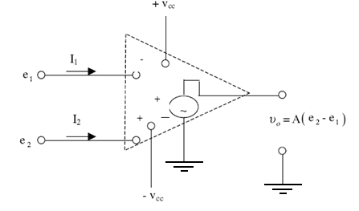
Figura 1 - Modelo do amplificador operacional.

Figura 2 - Representação do AMPOP por fonte independente de tensão.

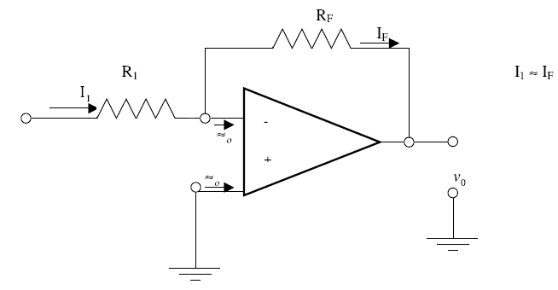
Figura 3 - AMPOP com realimentação.

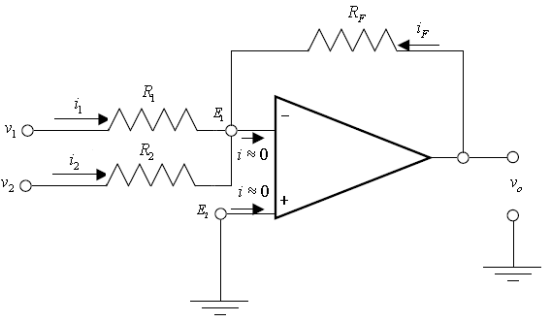
Figura 4 – Circuito somador - inversor.

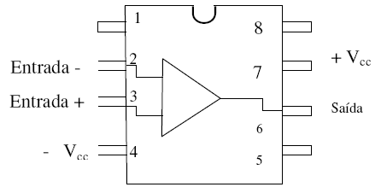
Figura 5 - Ligação do circuito integrado.


